**МЕТОДЫ ОПРЕДЕЛЕНИЯ ГРАДИЕНТА КРИТЕРИЯ ОПТИМАЛЬНОСТИ И ПОИСКА ЭКСТРЕМУМА**

**Градиентный спуск** — [метод](https://ru.wikipedia.org/wiki/%D0%93%D1%80%D0%B0%D0%B4%D0%B8%D0%B5%D0%BD%D1%82%D0%BD%D1%8B%D0%B5_%D0%BC%D0%B5%D1%82%D0%BE%D0%B4%D1%8B) нахождения локального минимума или максимума [функции](https://ru.wikipedia.org/wiki/%D0%A6%D0%B5%D0%BB%D0%B5%D0%B2%D0%B0%D1%8F_%D1%84%D1%83%D0%BD%D0%BA%D1%86%D0%B8%D1%8F) с помощью движения вдоль [градиента](https://ru.wikipedia.org/wiki/%D0%93%D1%80%D0%B0%D0%B4%D0%B8%D0%B5%D0%BD%D1%82). Для минимизации функции в направлении градиента используются [методы одномерной оптимизации](https://ru.wikipedia.org/w/index.php?title=%D0%9C%D0%B5%D1%82%D0%BE%D0%B4%D1%8B_%D0%BE%D0%B4%D0%BD%D0%BE%D0%BC%D0%B5%D1%80%D0%BD%D0%BE%D0%B9_%D0%BE%D0%BF%D1%82%D0%B8%D0%BC%D0%B8%D0%B7%D0%B0%D1%86%D0%B8%D0%B8&action=edit&redlink=1), например, [метод золотого сечения](https://ru.wikipedia.org/wiki/%D0%9C%D0%B5%D1%82%D0%BE%D0%B4_%D0%B7%D0%BE%D0%BB%D0%BE%D1%82%D0%BE%D0%B3%D0%BE_%D1%81%D0%B5%D1%87%D0%B5%D0%BD%D0%B8%D1%8F). Также можно искать не наилучшую точку в направлении градиента, а какую-либо лучше текущей.

Для определения градиента функции *I* необходимо находить частные производные *дl/дµi;* по отдельным управляющим воздействиям. Для этого применяются следующие методы определения частных производных *дl/дµi:* метод синхронного детектирования (метод модуляции), метод производной по времени, метод запоминания экстремума, шаговый метод.

После определения частных производных *дl/дµi,* (величины и направления градиента) в системе организуется рабочее движение к экстремуму (поиск экстремума). Методы поиска экстремума подразделяются на детерминированные и методы случайного поиска. К детерминированным методам относятся метод градиента, метод наискорейшего спуска, метод Гаусса- Зейделя и др.

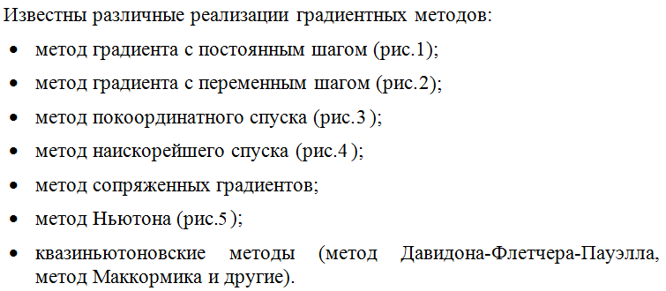

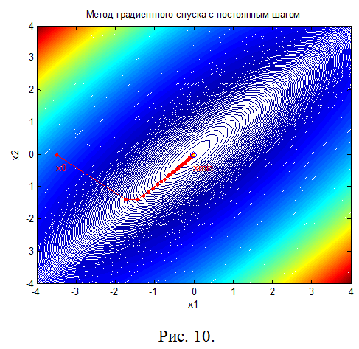

Рис.1 Геометрическая интерпретация метода градиентного спуска с постоянным шагом. На каждом шаге мы сдвигаемся по вектору антиградиента, уменьшенному в \lambda раз".

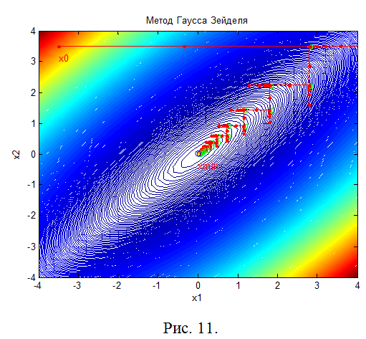

Рис.2 1 Геометрическая интерпретация метода градиентного спуска Гаусса Зейделя, на очередной итерации спуск осуществляется постепенно вдоль каждой из координат, однако необходимо вычислять новые \lambda и n раз за один шаг.

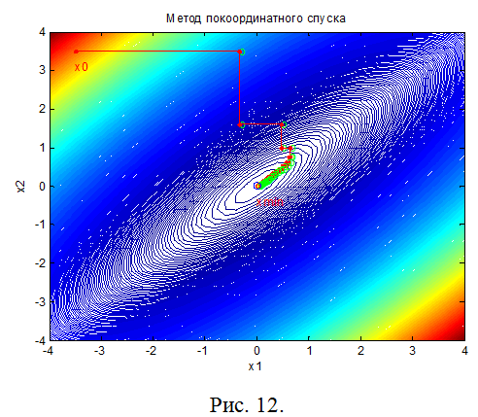

Рис.3 1 Геометрическая интерпретация метода покоординатного спуска, смысл метода состоит в движении в направлениях, параллельных координатным осям

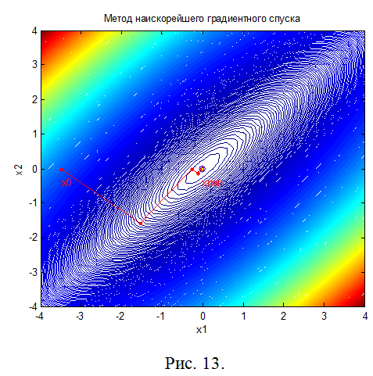

Рис.4 Геометрическая интерпретация метода наискорейшего спуска. На каждом шаге \lambda^{[k]} выбирается так, чтобы следующая итерация была точкой минимума функции f на луче L.

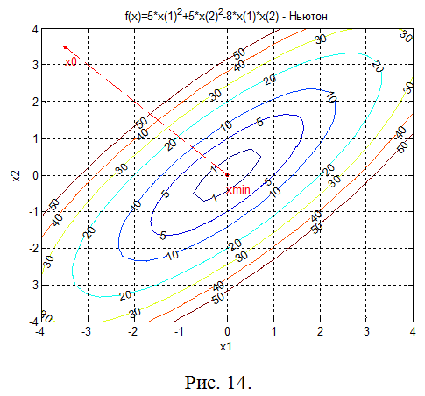

Рис.5 Рис.4 Геометрическая интерпретация метода Ньютона